令和７年１１月吉日
各位

一般社団法人日本皮革産業連合会
CITES 推進委員会
委員長 石井登

エキゾチックレザーに関する研修会の開催案内

拝啓
ますますご清栄のことお慶び申し上げます。
さて、この度、爬虫類等皮革に関する研修会を下記により開催することとなりました。是非、この機会を貴社社員の皆様等の商品知識の習得にご活用いただければ幸甚と存知、ご案内申し上げます。奮ってのご参加をお持ち申し上げます。
敬具
記

1．日 時：令和７年１２月５日(金) １３：３０～１５：５０

2．会 場：〒111－0043 東京都台東区駒形1-12-13 皮革健保会館６階 会議室
（別添地図参照）

３．研修内容：別添プログラムをご覧下さい。

４．参加資格：エキゾチックレザーに興味のある方なら、どなたでも申込可能です。

５．定 員：２０名程度

６． 参加料 ： テキスト（当日配布）代とも無料

７．申込方法： ①URL https://form.run/@saitesu-hijuN0vZQVp1vrMVG2FX をクリック

②下記内容をメールもしくは、QRコードを読み取ってください。

定員になり次第、締め切らせていただきます。


送り先 ：（メール） saitesu@jlia.or.jp

●件名： １２月５日(金)エキゾチックレザー研修会 参加申込

●送信内容： ①貴社名 ②参加人数 ③（あれば）部署名 ④電話番号
⑤参加者名 ⑥メールアドレス

申込み及び問合せ先：
一般社団法人 日本皮革産業連合会 担当：ロビンソン
メール：saitesu@jlia.or.jp TEL：03-3847-1451
＜研修会プログラム＞

１．ワシントン条約について

２．爬虫類等皮革製品表示について
３．鞣しと染色について

4. 各種エキゾチックレザーについて

グループに分かれ、実際の革を見ながら種類ごとに説明します。
（革を多数ご用意しております。）

・ワニ革
・トカゲ革とヘビ革

・オーストリッチ革とその他
象(エレファント)、アザラシ(シール)、サメ(シャーク)、
エイ(スティングレイ）、ペッカリーなど

５．相談事例とその対応・手入れ法

６．質疑応答

【アクセス】
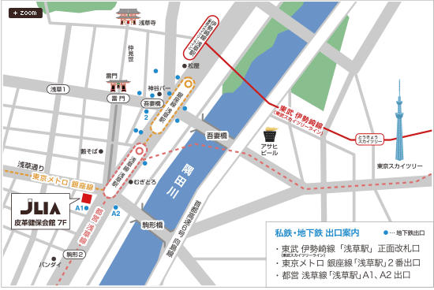

6階

